## 反冲现象　火箭

## 知识点：反冲现象　火箭

一、反冲现象

1．定义

一个静止的物体在内力的作用下分裂为两部分，一部分向某个方向运动，另一部分必然向相反的方向运动的现象．

2．规律：反冲运动中，相互作用力一般较大，满足动量守恒定律．

3．反冲现象的应用及防止

(1)应用：农田、园林的喷灌装置利用反冲使水从喷口喷出时，一边喷水一边旋转．

(2)防止：用枪射击时，由于枪身的反冲会影响射击的准确性，所以用枪射击时要把枪身抵在肩部，以减少反冲的影响．

二、火箭

1．工作原理：喷气式飞机和火箭的飞行应用了反冲的原理，它们靠喷出气流的反冲作用而获得巨大的速度．

2．决定火箭增加的速度Δ*v*的因素

(1)火箭喷出的燃气相对喷气前火箭的速度．

(2)火箭喷出燃气的质量与火箭本身质量之比．

## 技巧点拨

一、反冲运动的理解和应用

1．反冲运动的三个特点

(1)物体的不同部分在内力作用下向相反方向运动．

(2)反冲运动中，相互作用的内力一般情况下远大于外力或在某一方向上内力远大于外力，所以两部分组成的系统动量守恒或在某一方向动量守恒．

(3)反冲运动中，由于有其他形式的能转化为机械能，所以系统的机械能增加．

2．讨论反冲运动应注意的两个问题

(1)速度的方向性：对于原来静止的整体，可任意规定某一部分的运动方向为正方向，则反方向的另一部分的速度就要取负值．

(2)速度的相对性：反冲问题中，若已知相互作用的两物体的相对速度，应先将相对速度转换成相对地面的速度，再列动量守恒方程．

二、火箭的工作原理分析

1．火箭喷气属于反冲类问题，是动量守恒定律的重要应用．

2．分析火箭类问题应注意的三个问题

(1)火箭在运动过程中，随着燃料的燃烧，火箭本身的质量不断减小，故在应用动量守恒定律时，必须取在同一相互作用时间内的火箭和喷出的气体为研究对象．注意反冲前、后各物体质量的变化．

(2)明确两部分物体初、末状态的速度的参考系是否为同一参考系，如果不是同一参考系要设法予以转换，一般情况要转换成对地的速度．

(3)列方程时要注意初、末状态动量的方向．

三、反冲运动的应用——“人船模型”

1．“人船模型”问题

两个原来静止的物体发生相互作用时，若所受外力的矢量和为零，则动量守恒．

2．人船模型的特点

(1)两物体满足动量守恒定律：*m*11－*m*22＝0.

(2)运动特点：人动船动，人停船停，人快船快，人慢船慢，人左船右，人、船位移比等于它们质量的反比，即＝.

**总结提升**

“人船模型”是利用平均动量守恒求解的一类问题，解决这类问题应注意：

(1)适用条件：

①系统由两个物体组成且相互作用前静止，系统总动量为零；

②在系统内发生相对运动的过程中至少有一个方向的动量守恒(如水平方向或竖直方向)．

(2)画草图：解题时要画出各物体的位移关系草图，找出各长度间的关系，注意两物体的位移是相对同一参考系的位移．

## 例题精练

1．关于反冲运动的说法中，正确的是(　　)

A．抛出部分的质量*m*1要小于剩下部分的质量*m*2才能获得反冲

B．若抛出部分的质量*m*1大于剩下部分的质量*m*2，则*m*2的反冲力大于*m*1所受的力

C．反冲运动中，牛顿第三定律适用，但牛顿第二定律不适用

D．抛出部分和剩余部分都适用于牛顿第二定律

答案　D

解析　由于系统的一部分向某一方向运动，而使另一部分向相反方向运动，这种现象叫反冲运动．定义中并没有确定两部分之间的质量关系，故选项A错误．在反冲运动中，两部分之间的作用力是一对作用力与反作用力，由牛顿第三定律可知，它们大小相等，方向相反，故选项B错误．在反冲运动中一部分受到另一部分的作用力产生了该部分的加速度，使该部分的速度逐渐增大，在此过程中对每一部分牛顿第二定律都成立，故选项C错误，选项D正确．

2．将质量为1.00 kg的模型火箭点火升空，50 g燃烧的燃气以大小为600 m/s的速度从火箭喷口在很短时间内喷出．在燃气喷出后的瞬间，火箭的动量大小为(喷出过程中重力和空气阻力可忽略)(　　)

A．30 kg·m/s B．5.7×102 kg·m/s

C．6.0×102 kg·m/s D．6.3×102 kg·m/s

答案　A

解析　设火箭的质量为*m*1，燃气的质量为*m*2.由题意可知，燃气的动量*p*2＝*m*2*v*2＝50×10－3×600 kg·m/s＝30 kg·m/s.以火箭运动的方向为正方向，根据动量守恒定律可得，0＝*m*1*v*1－*m*2*v*2，则火箭的动量大小为*p*1＝*m*1*v*1＝*m*2*v*2＝30 kg·m/s，所以A正确，B、C、D错误．

## 随堂练习

1．静止的实验火箭，总质量为*M*，当它以相对地面的速度*v*0喷出质量为Δ*m*的高温气体后，火箭的速度为(　　)

A.*v*0 B．－*v*0

C.*v*0 D．－*v*0

答案　D

解析　火箭整体动量守恒，以*v*0的方向为正方向，则有(*M*－Δ*m*)*v*＋Δ*mv*0＝0，

解得：*v*＝－*v*0，负号表示火箭的运动方向与*v*0方向相反．

2．(多选)某同学想用气垫导轨模拟“人船模型”．该同学到实验室里，将一质量为*M*、长为*L*的滑块置于水平气垫导轨上(不计摩擦)并接通电源．该同学又找来一个质量为*m*的蜗牛置于滑块的一端，在食物的诱惑下，蜗牛从该端移动到另一端．下面说法正确的是(　　)

A．只有蜗牛运动，滑块不运动

B．滑块运动的距离是*L*

C．蜗牛运动的位移是滑块的倍

D．滑块与蜗牛运动的距离之和为*L*

答案　CD

解析　根据“人船模型”，易得滑块的位移为*L*，蜗牛运动的位移为*L*，C、D正确．

# 综合练习

1．（黑龙江鹤岗一中高一期末）如图所示，水平地面上紧挨着的两个滑块P、Q之间有少量炸药（质量不计），爆炸后P、Q沿水平地面向左、右滑行的最大距离分别为0.8m、0.2m。已知P、Q与水平地面间的动摩擦因数相同，则P、Q的质量之比*m*1:*m*2为（　　）

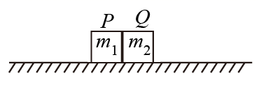

A．1∶2 B．2∶1 C．4∶1 D．1∶4

【答案】A

【详解】

爆炸过程中，两滑块动量守恒，取水平向右为正，则



爆炸之后分别对两滑块动能定理可知：滑块P



滑块Q



联立代入已知数据解得



故选A。

2．（临澧县第一中学高二期末）如图所示，我国自行研制的第五代隐形战机“歼-20”以速度水平向右匀速飞行，到达目标地时，将质量为*M*的导弹自由释放，导弹向后喷出质量为*m*、对地速率为的燃气，则喷气后导弹的速率为（　　）

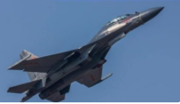

A． B． C． D．

【答案】A

【详解】

设导弹飞行的方向为正方向，由动量守恒定律



解得



故选A。

3．（河南高一期末）下列几种运动没有利用反冲的原理的是（　　）

A．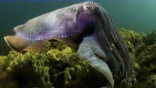乌贼的逃生

B．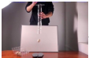鸡蛋“破”与“不破”的诀窍

C．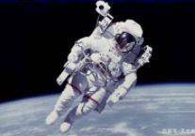 宇航员无绳太空行走

D．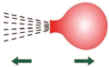气球充气后敞口释放

【答案】B

【详解】

A．乌贼的逃生是利用喷出的水的反冲作用，属于反冲运动，故A不符合题意；

B．鸡蛋“破”与“不破”的诀窍，是增大作用时间，减小作用力，起到缓冲作用。故B符合题意；

C．宇航员无绳太空行走，是利用反冲的原理。故C不符合题意；

D．气球充气后敞口释放，利用喷出的气体的反冲作用而运动的，属于反冲运动，故D不符合题意。

故选B。

4．（西宁市海湖中学高二期中）如图所示为我国的长征七号运载火箭刚发射时的情景。则下列法正确的是（　　）

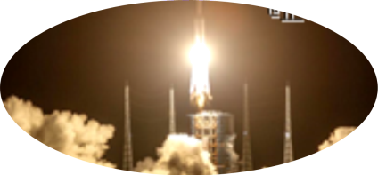

A．火箭受到地面对它的弹力作用而升空

B．火箭受周围空气对它的作用而升空

C．火箭受到向下喷射的气体对它的作用而升空

D．在没有空气的环境中这类火箭无法升空

【答案】C

【详解】

火箭高速向后喷出气体，气体对火箭的反作用力使火箭升空，故在没有空气的环境中这类火箭也能正常升空，C正确。

故选C。

5．（福建省泰宁第一中学高二期中）如图，质量是*M*（包括绳）的气球下方有一段绳长为*L*，一质量为*m*的人悬挂在绳的末端*B*点，气球和人均处于静止状态。现人沿绳慢慢地爬到绳的上端*A*点处，空气阻力不计，人可视为质点，则人实际上爬的高度是（　　）

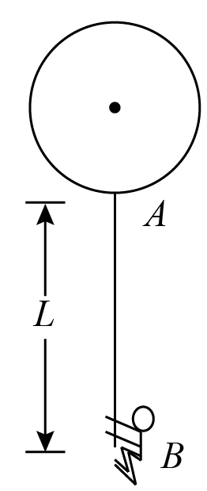

A．*L* B．*L* C．*L* D．*L*

【答案】B

【详解】

设气球下降的高度为*h*，则由平均动量守恒可知



解得



则人实际上爬的高度是



故选B。

6．（周口市中英文学校高二期中）如图所示，放在光滑水平桌面上的A、B木块之间夹一被压缩的水平轻弹簧。现释放弹簧，A、B木块被弹开后，各自在桌面上滑行一段距离飞离桌面。A落地点距桌边水平距离为0.5 m，B落地点距桌边水平距离为1 m，则（　　）

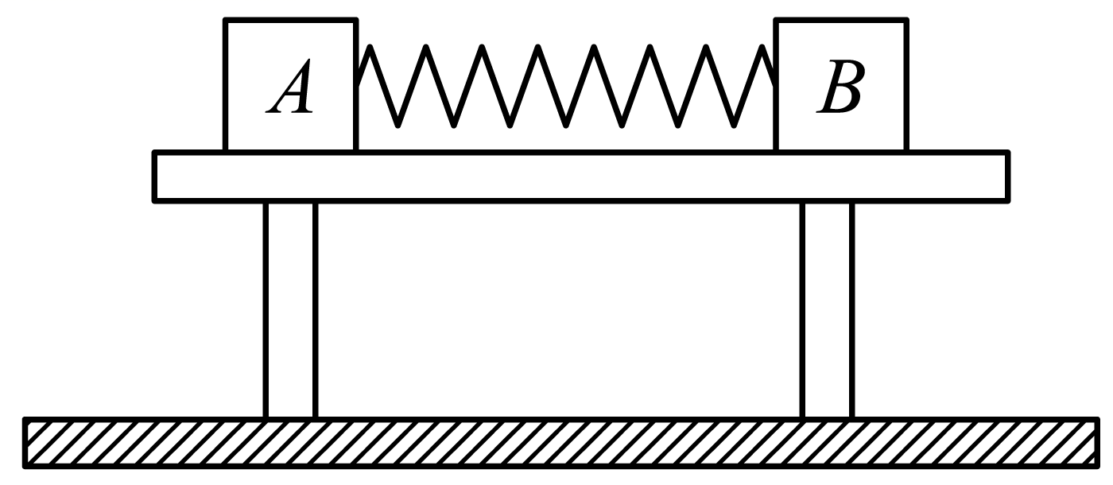

A．A、B离开弹簧时的速度之比为2∶1

B．A、B离开弹簧时的速度之比为1∶1

C．A、B质量之比为1∶2

D．A、B质量之比为2∶1

【答案】D

【详解】

AB．A和B离开桌面后做平抛运动，下落的高度相同，它们的运动时间相等，由得速度之比



故AB错误；

CD．弹簧弹开木块的过程，两木块组成的系统动量守恒，取向左为正方向，由动量守恒定律得



则质量之比



故D正确C错误。

故选D。

7．（北京丰台区·高二期中）我国发射的“神舟十一号”飞船与“天宫二号”空间站实现了完美对接。假设“神舟十一号”飞船到达对接点附近时对地的速度为*v*0，此时的质量为*M*。欲使飞船追上“天宫二号”实现对接，飞船需加速到*v*1，飞船发动机点火，将质量为*m*的燃气一次性向后喷出，燃气对地向后的速度大小为*v*2，不考虑飞船加速过程中的变轨，则在这个过程中，下列各表达式正确的是（　　）

A．*Mv*0=*Mv*1+*mv*2

B．*Mv*0=*Mv*1-*mv*2

C．*Mv*0=（*M*-*m*）*v*1+*mv*2

D．*Mv*0=（*M*-*m*）*v*1-*mv*2

【答案】D

【详解】

选飞船向上飞行的速度方向为正方向，飞船发动机点火喷出燃气过程动量守恒。

由动量守定律得



故选D。

8．（北京人大附中高一期中）如图所示，静止在光滑水平面上的两辆小车用细线相连，中间有一个压缩了的轻弹簧（与小车不栓接）。烧断细线后（　　）

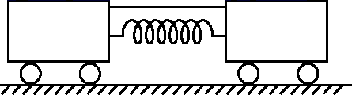

A．两车同时开始运动

B．在弹簧第一次恢复原长前，两车的动能减少

C．在弹簧第一次恢复原长前，两车的移动的距离之比增大

D．在弹簧第一次恢复原长的整个过程中，两车动量的变化相同

【答案】A

【详解】

A．烧断细线后，两车同时开始运动，选项A正确；

B．在弹簧第一次恢复原长前，两车的动能一直增加，选项B错误；

C．在弹簧第一次恢复原长前，两车组成的系统动量守恒，则



平均动量也守恒，即



即



可得



即



两车的移动的距离之比不变，选项C错误；

D．在弹簧第一次恢复原长的整个过程中，两车动量的变化大小相等，方向相反，选项D错误。

故选A。

9．（莆田第二十四中学高一期末）在光滑的水平地面上放有一质量为*M*的半圆柱体，在其圆心正上方静止放有一质量为*m*的光滑小球。某时刻小球受到轻微扰动，由静止开始下滑。当*m*与*M*分离时，*m*的水平位移为，则*M*的位移为（　　）

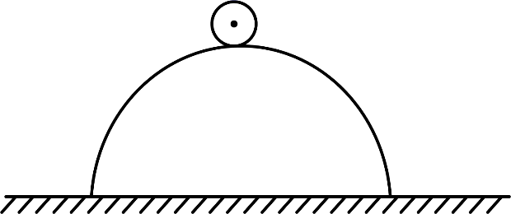

A． B． C． D．

【答案】C

【详解】

*M*与*m*水平方向动量守恒，由人船模型可得



解得



故选C。